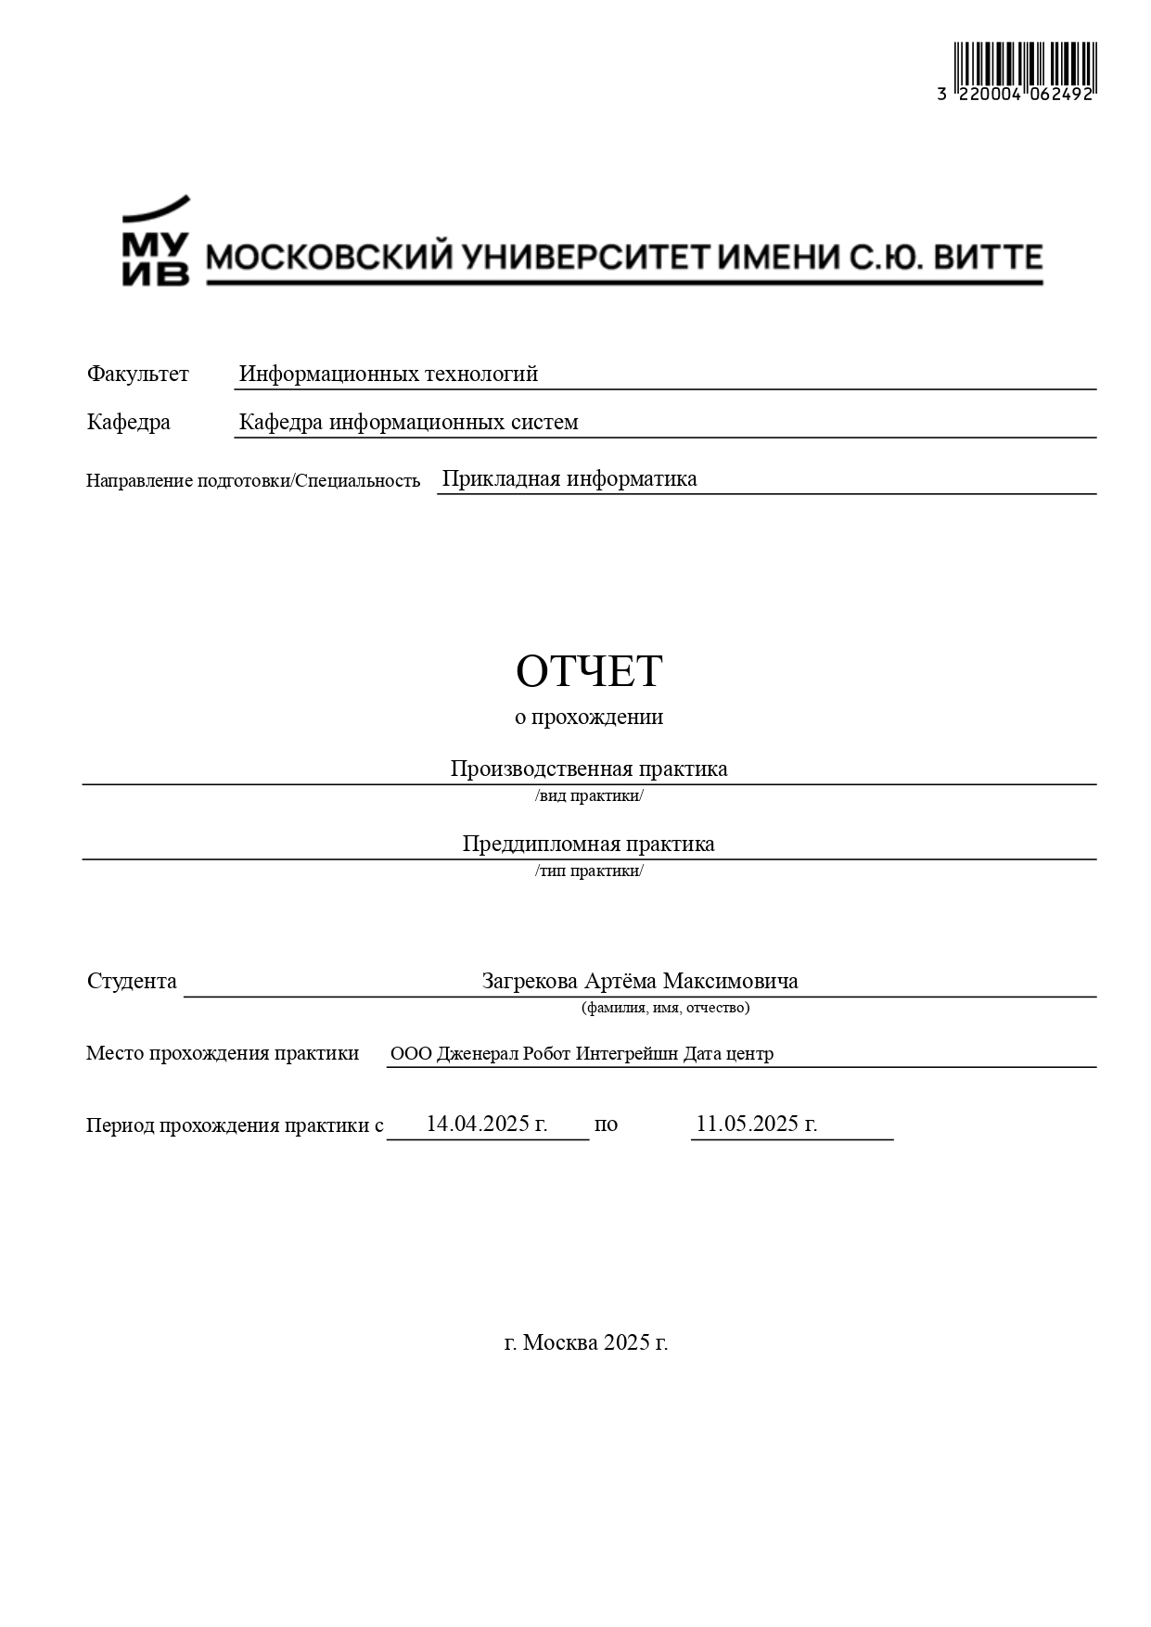

**Оглавление**

**ВВЕДЕНИЕ** 4

**1.** **АНАЛИЗ ТРЕБОВАНИЙ К ФУНКЦИОНАЛЬНОСТИ МОБИЛЬНОГО ПРИЛОЖЕНИЯ ДЛЯ БИЗНЕС-ЗАДАЧ** 6

**1.1.** **Исходные данные для отчёта** 6

**1.3.** **Техническое задание на разработку мобильного приложения** 7

**1.3.1** **Общие сведения** 7

**1.3.2** **Цели и назначение создания автоматизированной системы** 7

**1.3.3** **Характеристика объектов автоматизации** 8

**1.3.4** **Требования к автоматизированной системе** 8

**1.3.5** **Состав и содержание работ по созданию автоматизированной системы** 8

**1.3.6** **Порядок разработки автоматизированной системы** 8

**1.3.7** **Порядок контроля и приемки автоматизированной системы** 9

**1.3.8** **Требования к составу и содержанию работ по подготовке объекта автоматизации к вводу автоматизированной системы в действие** 9

**1.3.9** **Требования к документированию** 9

**1.3.10** **Источники разработки** 9

**2.** **АНАЛИЗ И ПРОЕКТИРОВАНИЯ ФУНКЦИОНАЛА ПРИЛОЖЕНИЯ** 9

**2.1.** **Разработка предложений по архитектуре мобильного приложения** 9

**2.2.** **Архитектурная спецификация компонентов мобильного приложения** 10

**2.3.** **Разработка прототипа приложения** 11

**2.3.1** **Проектирование интерфейсов и экранов** 11

**2.3.2** **Выбор технологий и инструментов** 12

**2.4.** **Реализация ключевых модулей** 12

**2.4.1** **Система аутентификации** 12

**2.4.2** **Анкета после регистрации** 12

**2.4.3** **Планер задач и фаза один** 13

**2.5.** **Выводы по разделу** 13

**3.** **РАЗРАБОТКА ВХОДА / РЕГИСТРАЦИИ В ПРИЛОЖЕНИИ** 15

**4.** **ПРОЕКТИРОВАНИЕ РЕГИСТРАЦИОННОЙ АНКЕТЫ** 16

**5.** **РАЗРАБОТКА ПЛАННЕРА (ФАЗЫ ОДИН)** 17

### **ВВЕДЕНИЕ**

Основная цель преддипломной практики состоит в сборе фактического материала для выполнения выпускной квалификационной работы бакалавра. Прохождение преддипломной практики в компании «ООО Дженерал Робот Интегрейшн Дата центр» в рамках разработки мобильного приложения дало мне ценный практический опыт и позволил применить теоретические знания на реальном проекте. В ходе практики я освоил основные этапы жизненного цикла разработки программного обеспечения: анализ требований, проектирование архитектуры приложения, реализацию функциональности, разработка методов сохранение данных.

Особое внимание было уделено использованию современных инструментов разработки. Получил практический опыт работы с облачной платформой Firebase, используя её для реализации таких функций приложения, как аутентификация пользователей, хранение данных в реальном времени и организация облачных функций.

Преддипломная практика способствовала развитию профессиональных навыков самостоятельной работы, аналитического мышления и умения находить оптимальные технические решения при возникновении проблем. Кроме того, я научился эффективно взаимодействовать с заказчиком, корректно принимать и обрабатывать обратную связь, а также грамотно документировать разработанный функционал. Таким образом, прохождение практики не только углубило мои профессиональные знания в области мобильной разработки, но и дало практические навыки работы с современными инструментами и технологиями, что будет полезно при выполнении выпускной квалификационной работы.

**Цель практики**

Получение практического опыта в компании и использования информационных технологий для решения прикладных задач, а также анализ функционала приложения, разработка аутификации в приложение и планнер фазы один.

**Задачи практики**

* Закрепление теоретических знаний в области проектирования и реализации модулей мобильных приложений с использованием современных инструментов разработки;
* Анализ и проектирование функционала приложения;
* Изучение технологий аутентификации пользователей в мобильных приложениях;
* Разработка аутификации в приложение, включая интеграцию с облачной платформой Firebase Authentication;
* Разработка логики работы анкеты пользователя, заполняемой сразу после регистрации, с последующим сохранением данных в облачной базе данных;
* Реализация функциональности планера в мобильном приложении;
* Проектирование и программирование первой фазы планера.

### **АНАЛИЗ ТРЕБОВАНИЙ К ФУНКЦИОНАЛЬНОСТИ МОБИЛЬНОГО ПРИЛОЖЕНИЯ ДЛЯ БИЗНЕС-ЗАДАЧ**

### **Исходные данные для отчёта**

Тема ВКР: «Разработка мобильного приложения для поддержки предприятий малого бизнеса»

Процесс, рассматриваемый в рамках практики: «Разработка мобильного приложения»

Подразделение, отвечающее за реализацию данного процесса «ООО Дженерал Робот Интегрейшн Дата центр»

Ссылка на git-репозиторий: https://github.com/quandrant22/ultai

1. **Список задач и указаний от руководителя на период прохождения преддипломной практики**

В соответствие с профилем подготовки руководителем преддипломной практики сформулированы служебные поручения:

* Спроектировать и проанализировать функционал приложения, направленного на помощь предпринимателям малого бизнеса. Данная задача развивает и структурирует функционал приложения. При анализе учитывались действующие регламенты, потребности сотрудников и требования к интерфейсу пользователя. В ходе проектирования структуры была простроена логика кнопок, переходов, связей страниц и прочее.
* Создать страницу входа и регистрации для входа в мобильное приложение. Разработать базу данных, которая будет сохранять данные пользователя при регистрации.
* Создать регистрационную анкету, в которой пользователь после регистрации вводит данные о бизнесе. Доработать сохранение ответов в существующую базу данных.
* Разработать структуру планнера фазы один и сделать её страницу в мобильном приложении вместе с шагами и обучением пользователя.

### **Техническое задание на разработку мобильного приложения**

### **Общие сведения**

* Полное наименование: Автоматизированная система ULT’AI
* Условное обозначение: ULT’AI
* Наименование организации-заказчика: отсутствует. Разработка ведется физическим лицом. Юридическое лицо будет создано позднее.
* Источники финансирования: Финансирование обеспечивают основатели ULT’AI, указанные в презентации для комиссии.

### **Цели и назначение создания автоматизированной системы**

Цели создания АС ULT’AI:

* Увеличение выживаемости стартапов (50% стартапов функционируют более 5 лет через 2 года использования).
* Повышение уровня предпринимательских знаний (75% пользователей оценивают свои знания как "высокие" или "очень высокие").
* Увеличение пользовательской базы (10 000 ежедневно активных пользователей в первый год).
* Снижение времени на поиск информации и обучения (на 30%).
* Улучшение пользовательского опыта (85% пользователей удовлетворены функционалом).

Назначение системы: АС ULT’AI предназначена для автоматизации следующих видов деятельности:

* Сбор и фильтрация новостной информации для предпринимателей.
* Поддержка принятия решений через аналитические инструменты и рекомендации.
* Автоматизация обучения для развития навыков ведения бизнеса.

### **Характеристика объектов автоматизации**

Объект автоматизации: Процесс обучения MBA для начинающих предпринимателей через виртуального ассистента. Условия эксплуатации: Мобильное приложение для iOS и Android с интернет-соединением.

### **Требования к автоматизированной системе**

* Структура: Модульная, с возможностью добавления новых функций и интеграции с другими системами.
* Производительность: Время отклика ≤ 2 секунд для 95% запросов.
* Безопасность: Соответствие стандартам GDPR.
* Образовательные материалы, бизнес-анализ, персонализированные рекомендации, индивидуальная новостная лента.
* Техническое обеспечение: Высокая доступность и безопасность данных.
* Информационное обеспечение: Регулярные обновления контента.

### **Состав и содержание работ по созданию автоматизированной системы**

* Разработка технического задания.
* Проектирование архитектуры системы.
* Создание прототипов интерфейсов и функций.
* Разработка программного обеспечения.
* Тестирование (функциональное, нагрузочное, безопасность).
* Подготовка документации (руководство пользователя, техническая документация).

### **Порядок разработки автоматизированной системы**

* Использование Agile-методов.
* Регулярные итерации и тестирование.
* Внутренняя экспертиза на каждом этапе.
* Независимая экспертиза после завершения разработки.

### **Порядок контроля и приемки автоматизированной системы**

* Контроль осуществляется на основе тестирования и анализа отчетов.
* Приемка проводится межведомственной комиссией.
* Основные критерии приемки: соответствие техническому заданию, успешное прохождение тестов.

### **Требования к составу и содержанию работ по подготовке объекта автоматизации к вводу автоматизированной системы в действие**

* Обеспечение серверной инфраструктуры.
* Организация доступа к интернет-соединению.
* Подготовка пользовательских устройств.
* Обучение персонала и пользователей.

### **Требования к документированию**

* Руководство пользователя.
* Техническая документация.
* Отчеты о тестировании.

### **Источники разработки**

* Презентация платформы ULT’AI.
* Анализ рынка MBA и IVA (из презентации).
* Аналитика по стартапам и их выживаемости (из презентации)

1. **Выводы по разделу**

### **АНАЛИЗ И ПРОЕКТИРОВАНИЯ ФУНКЦИОНАЛА ПРИЛОЖЕНИЯ**

**Общая инфо ка создавалось. СКРИНЫ ИЗ ФИГМЫ КОДА И ТД**

### **Разработка предложений по архитектуре мобильного приложения**

В ходе прохождения преддипломной практики в «ООО Дженерал Робот Интегрейшн Дата центр» была проведена работа по проектированию и реализации ключевых модулей мобильного приложения ULT’AI. Были спроектированы экраны, логика навигации, а также прототипы в Figma. Целью данной работы являлось создание эффективной структуры приложения, позволяющей обеспечить гибкость, расширяемость и надёжность его дальнейшей реализации.

При проектировании были учтены следующие ключевые аспекты:

* Модульность архитектуры для удобства добавления новых функций
* Взаимодействие с облачными сервисами (в частности, Firebase)
* Обеспечение безопасности данных при работе с пользовательскими учетными записями
* Оптимизация производительности на мобильных устройствах.

На основе анализа требований к функционалу и особенностей целевой платформы (Android/iOS), была предложена многослойная архитектура, включающая:

* UI-слой — отвечает за отображение информации и взаимодействие с пользователем
* Слой бизнес-логики — реализует основные функции приложения, такие как обработка данных, логика работы планера и интеллектуальные рекомендации
* Слой доступа к данным — обеспечивает взаимодействие с сервером и локальным хранилищем.

### **Архитектурная спецификация компонентов мобильного приложения**

На основе предложенной архитектуры был разработан состав и взаимодействие основных компонентов мобильного приложения:

* Система аутентификации
* Реализация регистрации, входа и восстановления пароля пользователя через Firebase Authentication
* Анкета пользователя
* Форма, заполняемая сразу после регистрации, для сбора дополнительной информации о пользователе
* Планер задач
* Интерфейс для планирования, редактирования и просмотра задач на заданный период
* Логика фазы 1 планера
* Реализация начального этапа работы с задачами: добавление, категоризация, установка приоритетов
* Сервис синхронизации
* Обеспечивает обмен данными между клиентской частью и облачной базой данных Firebase
* UI-библиотека
* Набор готовых компонентов интерфейса, обеспечивающих единый стиль и удобство навигации.

Все компоненты спроектированы с использованием принципов SOLID и MVVM, что позволяет легко масштабировать и тестировать приложение.

### **Разработка прототипа приложения**

### **Проектирование интерфейсов и экранов**

Для всех ключевых модулей (аутентификация, анкетирование, планер) были разработаны макеты экранов с использованием Figma. Прототип включает в себя:

* Экран регистрации и авторизации
* Форму анкеты
* Интерфейс планера с отображением задач
* Экран добавления новой задачи (фаза 1).

Макеты согласованы с UX-стандартами мобильных платформ и адаптированы под разные размеры экранов.

### **Выбор технологий и инструментов**

Для реализации мобильного приложения были выбраны следующие технологии:

* Flutter — фреймворк для кроссплатформенной разработки
* Firebase Authentication — для системы регистрации и авторизации
* Cloud Firestore — для хранения данных пользователей и задач
* Git — система контроля версий для командной разработки
* REST API — при необходимости взаимодействия с внешними сервисами.

### **Реализация ключевых модулей**

### **Система аутентификации**

Реализована полная цепочка аутентификации:

* Регистрация (e-mail + пароль, проверка по ссылке)
* Вход в аккаунт.

Все данные передаются через безопасное соединение и шифруются на стороне сервера.

### **Анкета после регистрации**

После успешной регистрации пользователю предлагается заполнить анкету, содержащую поля:

* Название компании
* Состояние бизнеса
* Страна пользователя
* Тип деятельности
* Комплекс услуг/товаров
* География реализации.

Данные сохраняются в Firebase и используются для персонализации работы приложения.

### **Планер задач и фаза один**

Реализована первая фаза работы с планером:

* Добавление новой задачи
* Выбор категории и приоритета
* Указание дедлайна
* Отображение списка задач.

Функционал реализован с возможностью последующего расширения (например, добавление уведомлений, группировка задач, интеграция с ИИ-ассистентом).

### **Выводы по разделу**

* Проведённый анализ позволил сформировать чёткое представление о функциональных и нефункциональных требованиях к мобильному приложению.
* Техническое задание соответствует целям проекта и может служить основой для дальнейшей разработки.
* Выбранный подход к разработке (Agile) и используемые методологии обеспечивают гибкость, управляемость и качество реализации проекта.
* Полученные данные и поставленные задачи легли в основу практической части преддипломной практики и будут использованы при выполнении выпускной квалификационной работы.

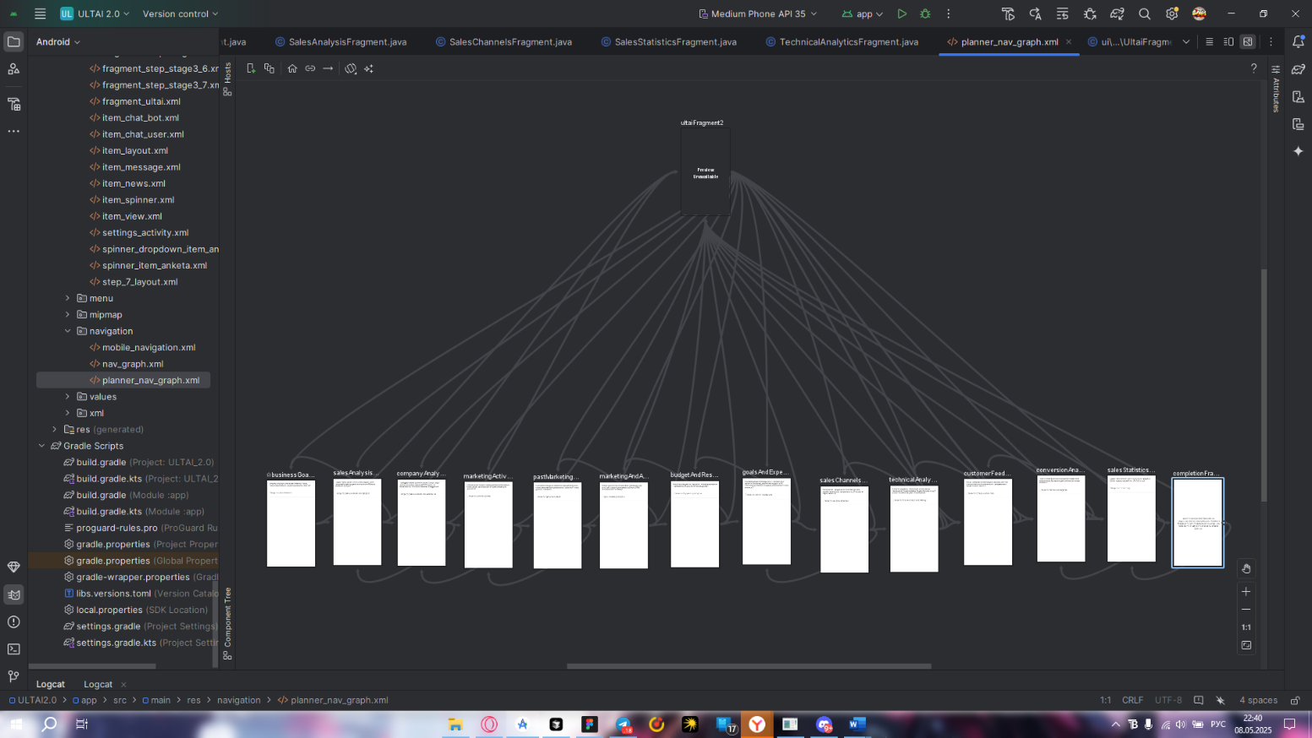

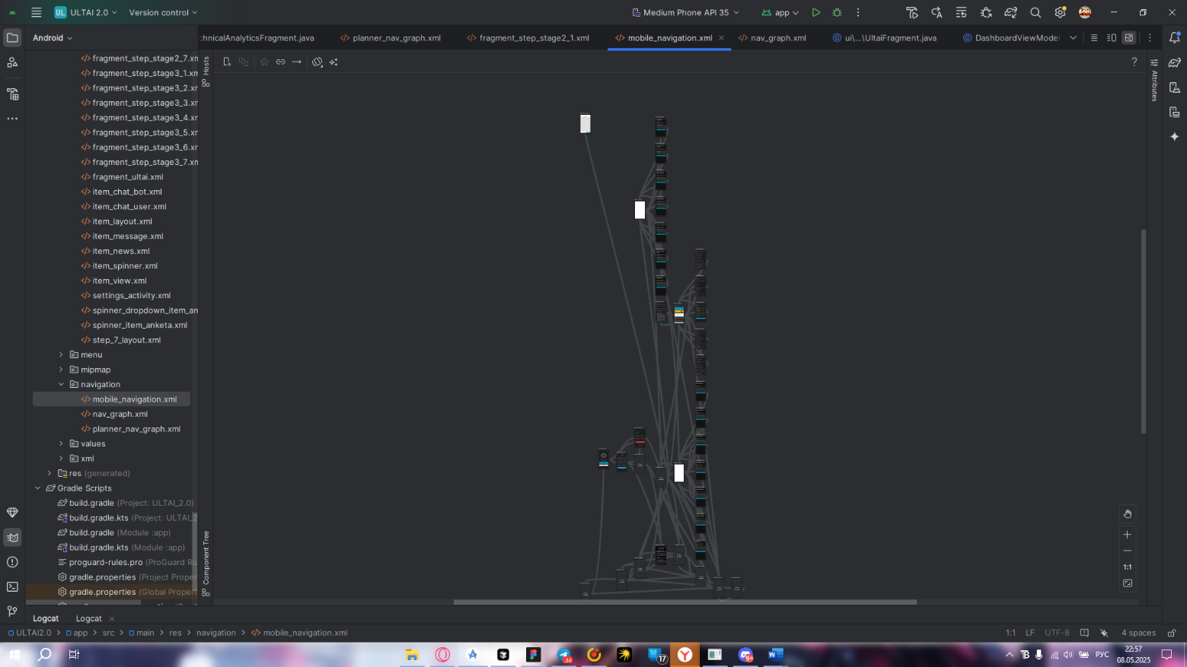

### **РАЗРАБОТКА ВХОДА / РЕГИСТРАЦИИ В ПРИЛОЖЕНИИ**

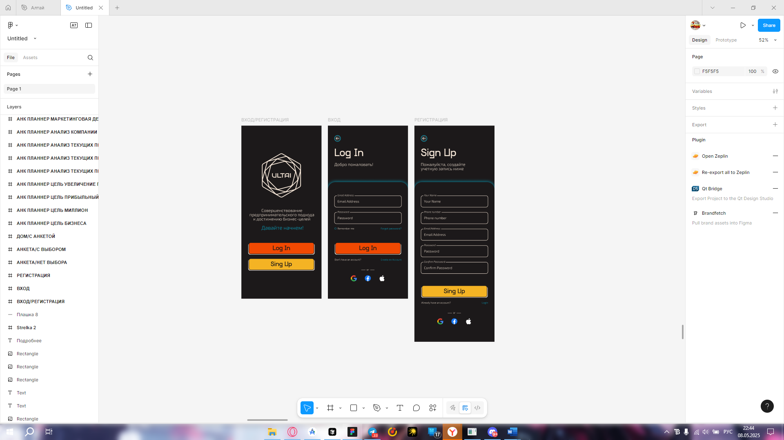

### **ПРОЕКТИРОВАНИЕ РЕГИСТРАЦИОННОЙ АНКЕТЫ**

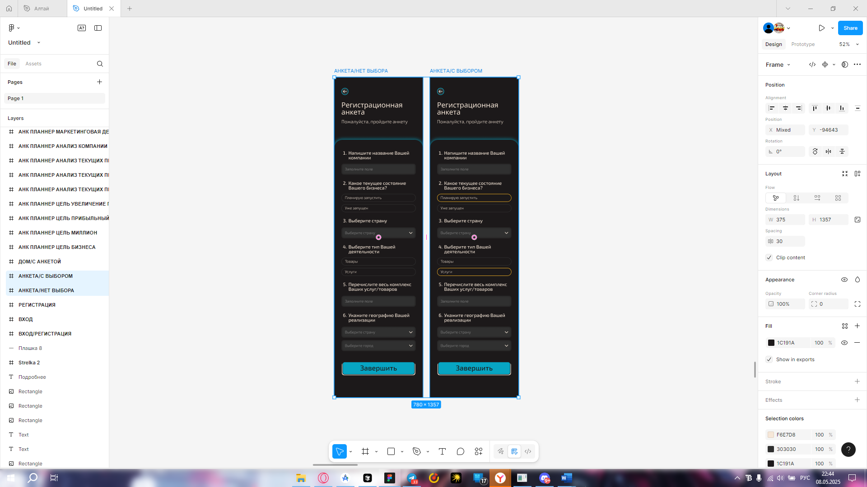

### **РАЗРАБОТКА ПЛАННЕРА (ФАЗЫ ОДИН)**

